201911.22
集群,服务器集群,提供一种服务,核心是调度,提高性能,可扩展性,增强可用性,降低成本
三类:HPC(高性能计算机集群,主要解决科学问题).LB(负载均衡,客户端在计算机中尽可能平均分摊(nginx)).HA(高可用集群,避免单点故障,可以快速迁移)
nginx
lvs直接在内核里,不需要装包.装ipvsadm包操作工具
lvs+keepalived
lvs虚拟服务器,高可用/可伸缩web/mail/cache/media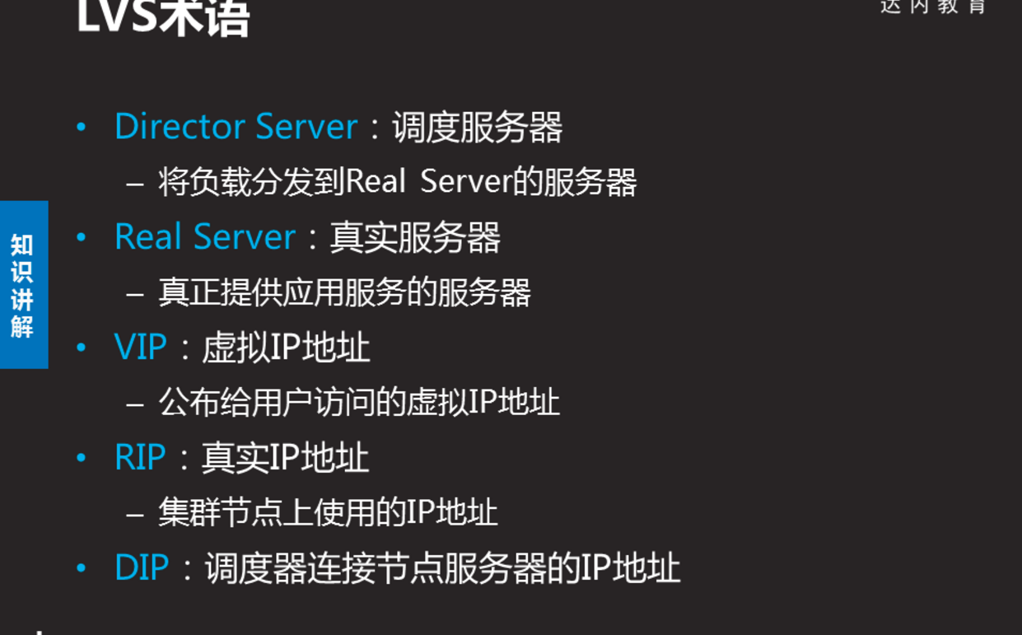


工作原理:

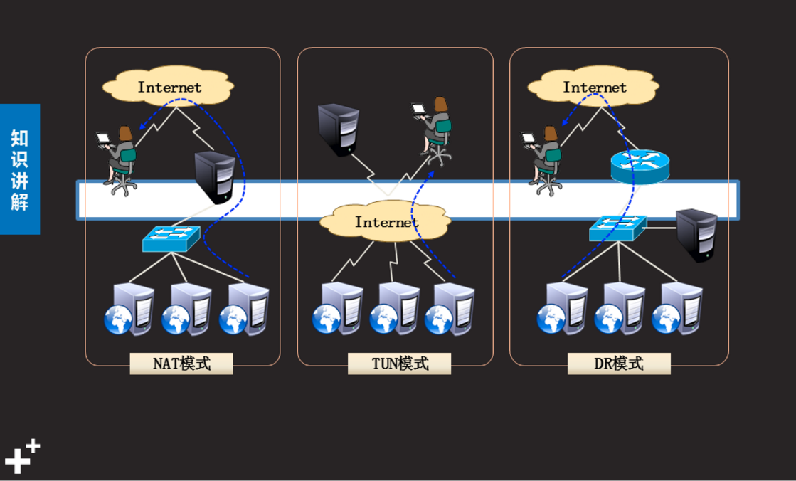

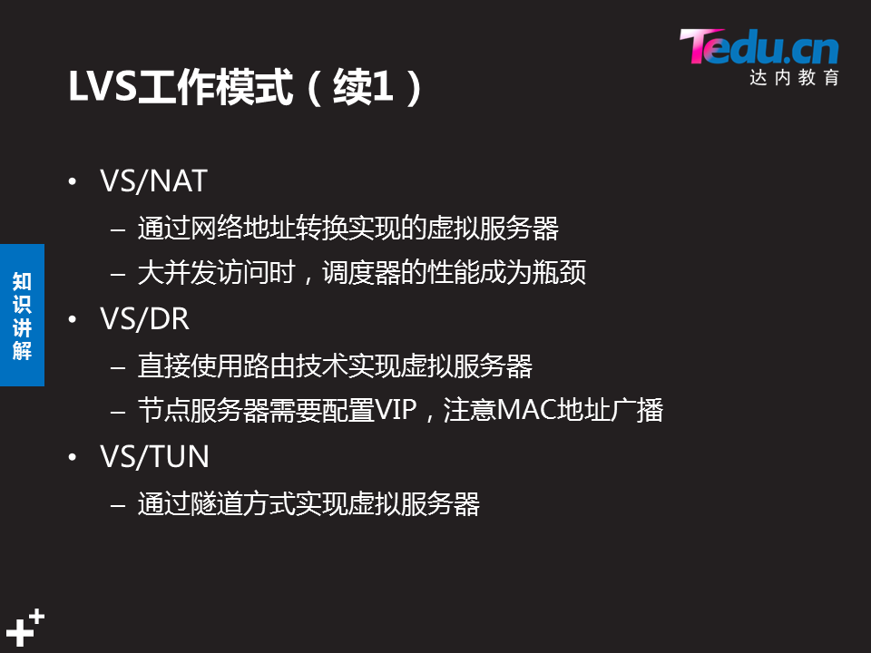
nat缺点:请求小,出去流量大,有瓶颈.从哪进个,就那个出,进出会经过调度器
DR:可以解决瓶颈问题,访问各走各服务器,从调度器进,单独服务器出,不经调度器.
TUN:调度器和web不在同一地方(不太应用)

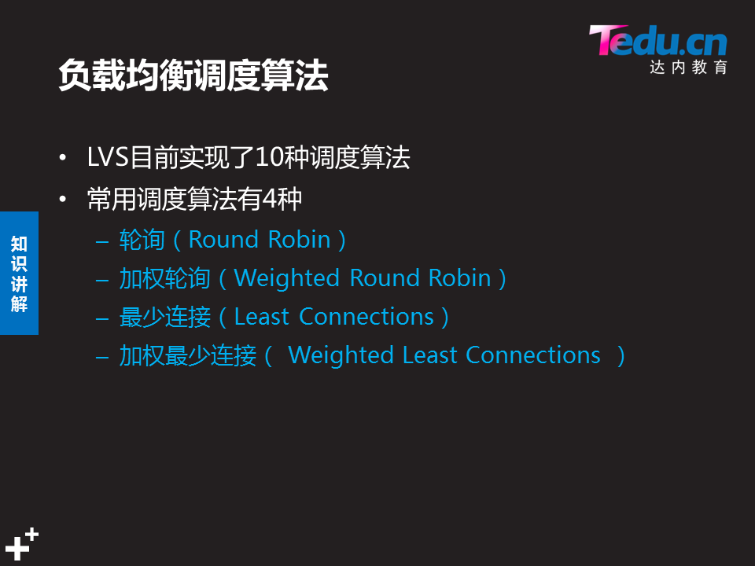

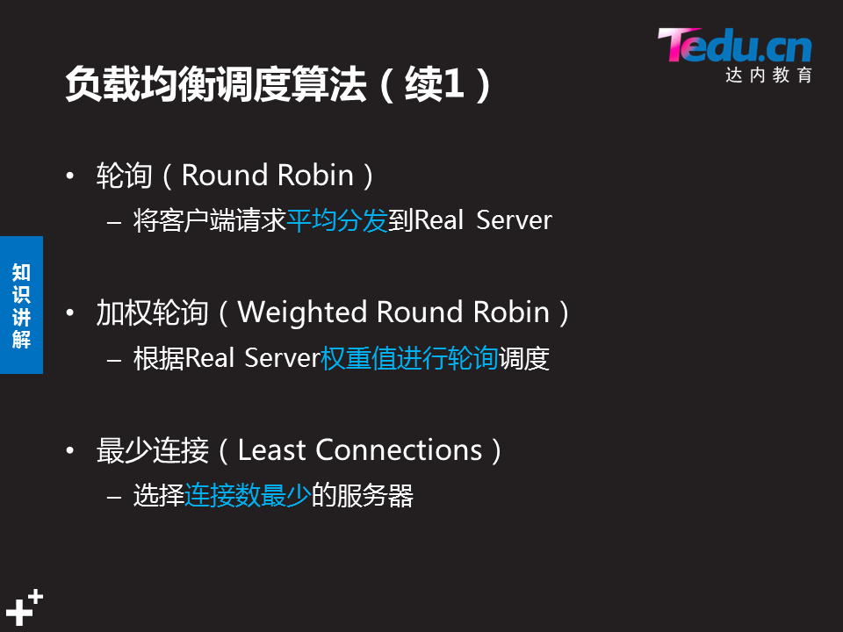
最小链接(lc)谁少就找谁
wlc加权最少连接
sh类似ip_hash,相同客户端访问相同服务器
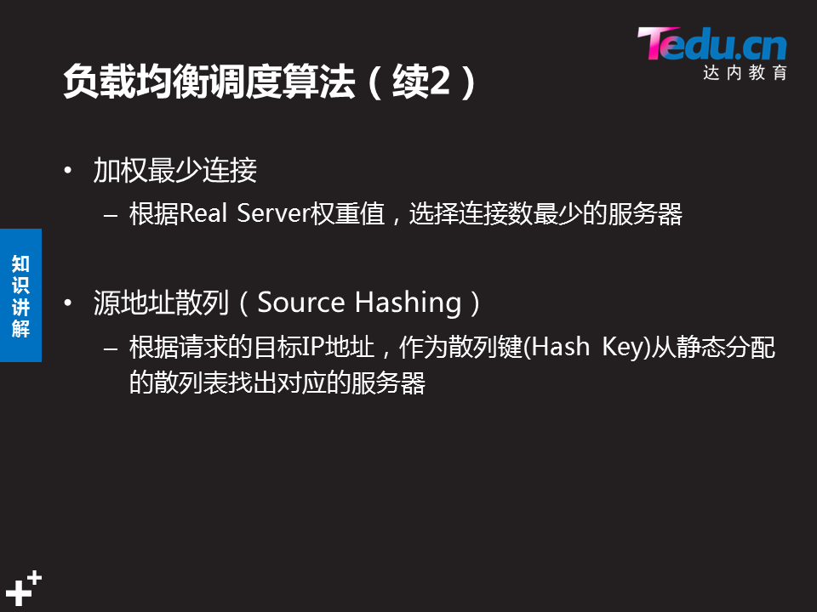

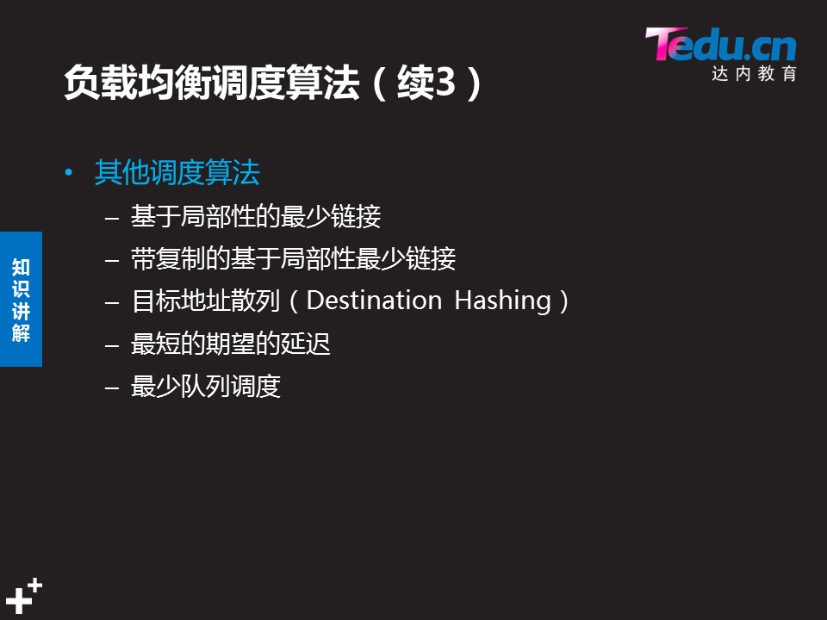

LVS负载均衡调度算法:

根据前面的介绍，我们了解了LVS的三种工作模式，但不管实际环境中采用的是哪种模式，调度算法进行调度的策略与算法都是LVS的核心技术，LVS在内核中主要实现了一下十种调度算法。

1.轮询调度

轮询调度（Round Robin 简称'RR'）算法就是按依次循环的方式将请求调度到不同的服务器上，该算法最大的特点就是实现简单。轮询算法假设所有的服务器处理请求的能力都一样的，调度器会将所有的请求平均分配给每个真实服务器。

2.加权轮询调度

加权轮询（Weight Round Robin 简称'WRR'）算法主要是对轮询算法的一种优化与补充，LVS会考虑每台服务器的性能，并给每台服务器添加一个权值，如果服务器A的权值为1，服务器B的权值为2，则调度器调度到服务器B的请求会是服务器A的两倍。权值越高的服务器，处理的请求越多。

3.最小连接调度

最小连接调度（Least Connections 简称'LC'）算法是把新的连接请求分配到当前连接数最小的服务器。最小连接调度是一种动态的调度算法，它通过服务器当前活跃的连接数来估计服务器的情况。调度器需要记录各个服务器已建立连接的数目，当一个请求被调度到某台服务器，其连接数加1；当连接中断或者超时，其连接数减1。

（集群系统的真实服务器具有相近的系统性能，采用最小连接调度算法可以比较好地均衡负载。)

4.加权最小连接调度

加权最少连接（Weight Least Connections 简称'WLC'）算法是最小连接调度的超集，各个服务器相应的权值表示其处理性能。服务器的缺省权值为1，系统管理员可以动态地设置服务器的权值。加权最小连接调度在调度新连接时尽可能使服务器的已建立连接数和其权值成比例。调度器可以自动问询真实服务器的负载情况，并动态地调整其权值。

5.基于局部的最少连接

基于局部的最少连接调度（Locality-Based Least Connections 简称'LBLC'）算法是针对请求报文的目标IP地址的 负载均衡调度，目前主要用于Cache集群系统，因为在Cache集群客户请求报文的目标IP地址是变化的。这里假设任何后端服务器都可以处理任一请求，算法的设计目标是在服务器的负载基本平衡情况下，将相同目标IP地址的请求调度到同一台服务器，来提高各台服务器的访问局部性和Cache命中率，从而提升整个集群系统的处理能力。LBLC调度算法先根据请求的目标IP地址找出该目标IP地址最近使用的服务器，若该服务器是可用的且没有超载，将请求发送到该服务器；若服务器不存在，或者该服务器超载且有服务器处于一半的工作负载，则使用'最少连接'的原则选出一个可用的服务器，将请求发送到服务器。

6.带复制的基于局部性的最少连接

带复制的基于局部性的最少连接（Locality-Based Least Connections with Replication 简称'LBLCR'）算法也是针对目标IP地址的负载均衡，目前主要用于Cache集群系统，它与LBLC算法不同之处是它要维护从一个目标IP地址到一组服务器的映射，而LBLC算法维护从一个目标IP地址到一台服务器的映射。按'最小连接'原则从该服务器组中选出一一台服务器，若服务器没有超载，将请求发送到该服务器；若服务器超载，则按'最小连接'原则从整个集群中选出一台服务器，将该服务器加入到这个服务器组中，将请求发送到该服务器。同时，当该服务器组有一段时间没有被修改，将最忙的服务器从服务器组中删除，以降低复制的程度。

7.目标地址散列调度

目标地址散列调度（Destination Hashing 简称'DH'）算法先根据请求的目标IP地址，作为散列键（Hash Key）从静态分配的散列表找出对应的服务器，若该服务器是可用的且并未超载，将请求发送到该服务器，否则返回空。

8.源地址散列调度U

源地址散列调度（Source Hashing 简称'SH'）算法先根据请求的源IP地址，作为散列键（Hash Key）从静态分配的散列表找出对应的服务器，若该服务器是可用的且并未超载，将请求发送到该服务器，否则返回空。它采用的散列函数与目标地址散列调度算法的相同，它的算法流程与目标地址散列调度算法的基本相似。

9.最短的期望的延迟

最短的期望的延迟调度（Shortest Expected Delay 简称'SED'）算法基于WLC算法。举个例子吧，ABC三台服务器的权重分别为1、2、3 。那么如果使用WLC算法的话一个新请求进入时它可能会分给ABC中的任意一个。使用SED算法后会进行一个运算

A：（1+1）/1=2 B：（1+2）/2=3/2 C：（1+3）/3=4/3 就把请求交给得出运算结果最小的服务器。

10.最少队列调度

最少队列调度（Never Queue 简称'NQ'）算法，无需队列。如果有realserver的连接数等于0就直接分配过去，不需要在进行SED运算
————————————————
版权声明：本文为CSDN博主「chenhuyang」的原创文章，遵循 CC 4.0 BY-SA 版权协议，转载请附上原文出处链接及本声明。
原文链接：https://blog.csdn.net/weixin_40470303/article/details/80541639

案例:

Top

NSD CLUSTER DAY01
案例1：ipvsadm命令用法
案例2：部署LVS-NAT集群
案例3：部署LVS-DR集群

1 案例1：ipvsadm命令用法

1.1 问题
准备一台Linux服务器，安装ipvsadm软件包，练习使用ipvsadm命令，实现如下功能：
使用命令添加基于TCP一些的集群服务
在集群中添加若干台后端真实服务器
实现同一客户端访问，调度器分配固定服务器
会使用ipvsadm实现规则的增、删、改
保存ipvsadm规则

1.2 方案
安装ipvsadm软件包，关于ipvsadm的用法可以参考man ipvsadm资料。
常用ipvsadm命令语法格式如表-1及表-2所示。
ipvsadm -大写(虚拟服务器,做集群)
ipvsadm -小写(用于真正服务器)
-A(添加) -t(tcp协议) -s(算法)
-r –real-server server-address 真实的服务器[Real-Server:port]
ipvsadm有两种命令选项格式，长的和短的，具有相同的意思。在实际使用时，两种都可以。
-A –add-service 在内核的虚拟服务器表中添加一条新的虚拟服务器记录。也就是增加一台新的虚拟服务器。
-E –edit-service 编辑内核虚拟服务器表中的一条虚拟服务器记录。
-D –delete-service 删除内核虚拟服务器表中的一条虚拟服务器记录。
-C –clear 清除内核虚拟服务器表中的所有记录。
-R –restore 恢复虚拟服务器规则
-S –save 保存虚拟服务器规则，输出为-R 选项可读的格式
-a –add-server 在内核虚拟服务器表的一条记录里添加一条新的真实服务器记录。也就是在一个虚拟服务器中增加一台新的真实服务器
-e –edit-server 编辑一条虚拟服务器记录中的某条真实服务器记录
-d –delete-server 删除一条虚拟服务器记录中的某条真实服务器记录
-L|-l –list 显示内核虚拟服务器表
-Z –zero 虚拟服务表计数器清零（清空当前的连接数量等）
–set tcp tcpfin udp 设置连接超时值
–start-daemon 启动同步守护进程。他后面可以是master 或backup，用来说明LVS Router 是master 或是backup。在这个功能上也可以采用keepalived 的VRRP 功能。
–stop-daemon 停止同步守护进程
-h –help 显示帮助信息
其他的选项:
-t –tcp-service service-address 说明虚拟服务器提供的是tcp 的服务
[vip:port] or [real-server-ip:port]
-u –udp-service service-address 说明虚拟服务器提供的是udp 的服务
[vip:port] or [real-server-ip:port]
-f –fwmark-service fwmark 说明是经过iptables 标记过的服务类型。
-s –scheduler scheduler 使用的调度算法，有这样几个选项rr|wrr|lc|wlc|lblc|lblcr|dh|sh|sed|nq,默认的调度算法是： wlc.
-p –persistent [timeout] 持久稳固的服务。这个选项的意思是来自同一个客户的多次请求，将被同一台真实的服务器处理。timeout 的默认值为300 秒。
-M –netmask netmask persistent granularity mask
-r –real-server server-address 真实的服务器[Real-Server:port]
-g –gatewaying 指定LVS 的工作模式为直接路由模式（也是LVS 默认的模式）
-i –ipip 指定LVS 的工作模式为隧道模式
-m –masquerading 指定LVS 的工作模式为NAT 模式
-w –weight weight 真实服务器的权值
–mcast-interface interface 指定组播的同步接口
-c –connection 显示LVS 目前的连接 如：ipvsadm -L -c
–timeout 显示tcp tcpfin udp 的timeout 值 如：ipvsadm -L –timeout
–daemon 显示同步守护进程状态
–stats 显示统计信息
–rate 显示速率信息
–sort 对虚拟服务器和真实服务器排序输出
–numeric -n 输出IP 地址和端口的数字形式

————————————————
版权声明：本文为CSDN博主「morris131」的原创文章，遵循 CC 4.0 BY-SA 版权协议，转载请附上原文出处链接及本声明。
原文链接：https://blog.csdn.net/u022812849/article/details/50449703

表－1 ipvsadm命令选项
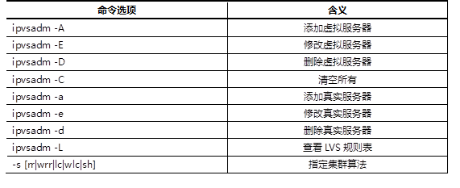
表－2 ipvsadm语法案例
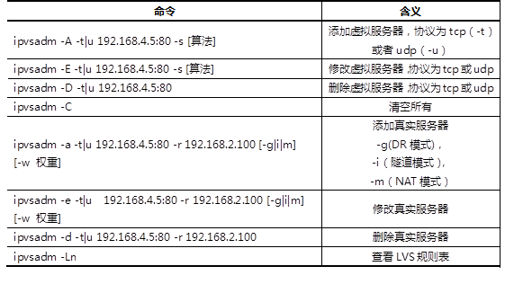
后面不加默认是DR模式

1.3 步骤
实现此案例需要按照如下步骤进行。
步骤一：使用命令增、删、改LVS集群规则
1）创建LVS虚拟集群服务器（算法为加权轮询：wrr）
[root@proxy ~]# yum -y install ipvsadm
[root@proxy ~]# ipvsadm -A -t 192.168.4.5:80 -s wrr
[root@proxy ~]# ipvsadm -Ln
IP Virtual Server version 1.2.1 (size=4096)
Prot LocalAddress:Port Scheduler Flags
-> RemoteAddress:Port Forward Weight ActiveConn InActConn
TCP 192.168.4.5:80 wrr
2）为集群添加若干real server
[root@proxy ~]# ipvsadm -a -t 192.168.4.5:80 -r 192.168.2.100
[root@proxy ~]# ipvsadm -Ln
IP Virtual Server version 1.2.1 (size=4096)
Prot LocalAddress:Port Scheduler Flags
-> RemoteAddress:Port Forward Weight ActiveConn InActConn
TCP 192.168.4.5:80 wrr
-> 192.168.2.100:80 router 1 0 0
[root@proxy ~]# ipvsadm -a -t 192.168.4.5:80 -r 192.168.2.200 -m -w 2
[root@proxy ~]# ipvsadm -a -t 192.168.4.5:80 -r 192.168.2.201 -m -w 3
[root@proxy ~]# ipvsadm -a -t 192.168.4.5:80 -r 192.168.2.202 -m -w 4
3）修改集群服务器设置(修改调度器算法，将加权轮询修改为轮询)
[root@proxy ~]# ipvsadm -E -t 192.168.4.5:80 -s rr
[root@proxy ~]# ipvsadm -Ln
IP Virtual Server version 1.2.1 (size=4096)
Prot LocalAddress:Port Scheduler Flags
-> RemoteAddress:Port Forward Weight ActiveConn InActConn
TCP 192.168.4.5:80 rr
-> 192.168.2.100:80 router 1 0 0
-> 192.168.2.200:80 masq 2 0 0
-> 192.168.2.201:80 masq 2 0 0
-> 192.168.2.202:80 masq 1 0 0
4）修改read server（使用-g选项，将模式改为DR模式）
[root@proxy ~]# ipvsadm -e -t 192.168.4.5:80 -r 192.168.2.202 -g
5）查看LVS状态
[root@proxy ~]# ipvsadm -Ln
6）创建另一个集群（算法为最少连接算法；使用-m选项，设置工作模式为NAT模式）
[root@proxy ~]# ipvsadm -A -t 192.168.4.5:3306 -s lc
[root@proxy ~]# ipvsadm -a -t 192.168.4.5:3306 -r 192.168.2.100 -m
[root@proxy ~]# ipvsadm -a -t 192.168.4.5:3306 -r 192.168.2.200 -m
7）永久保存所有规则
[root@proxy ~]# ipvsadm-save -n > /etc/sysconfig/ipvsadm
8）清空所有规则
[root@proxy ~]# ipvsadm -C

2 案例2：部署LVS-NAT集群

2.1 问题
使用LVS实现NAT模式的集群调度服务器，为用户提供Web服务：
集群对外公网IP地址为192.168.4.5
调度器内网IP地址为192.168.2.5
真实Web服务器地址分别为192.168.2.100、192.168.2.200
使用加权轮询调度算法，真实服务器权重分别为1和2
调度器开路由,web要配网关

2.2 方案
实验拓扑结构主机配置细节如表-3所示。
表-3
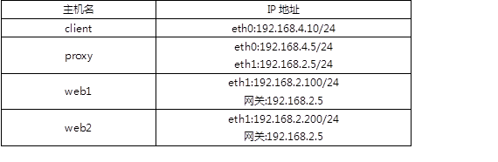
使用4台虚拟机，1台作为Director调度器、2台作为Real Server、1台客户端，拓扑结构如图-1所示，注意：web1和web2必须配置网关地址。
图-1

2.3 步骤
实现此案例需要按照如下步骤进行。
步骤一：配置基础环境
1）设置Web服务器（以web1为例）
[root@web1 ~]# yum -y install httpd
[root@web1 ~]# echo "192.168.2.100" > /var/www/html/index.html
2）启动Web服务器软件
[root@web1 ~]# systemctl restart httpd
常见问题：如果httpd服务启动启动的比较慢？
解决方法：可以修改/etc/httpd/conf/httpd.conf文件，
将ServerName www.example.com:80这行的#注释符删除即可。
步骤二：部署LVS-NAT模式调度器
1)确认调度器的路由转发功能(如果已经开启，可以忽略)
[root@proxy ~]# echo 1 > /proc/sys/net/ipv4/ip_forward
[root@proxy ~]# cat /proc/sys/net/ipv4/ip_forward
1
[root@proxy ~]# echo "net.ipv4.ip_forward = 1" >> /etc/sysctl.conf
#修改配置文件，设置永久规则
2）创建集群服务器
[root@proxy ~]# yum -y install ipvsadm
[root@proxy ~]# ipvsadm -A -t 192.168.4.5:80 -s wrr
3）添加真实服务器
[root@proxy ~]# ipvsadm -a -t 192.168.4.5:80 -r 192.168.2.100 -w 1 -m
[root@proxy ~]# ipvsadm -a -t 192.168.4.5:80 -r 192.168.2.200 -w 1 -m
4）查看规则列表，并保存规则
[root@proxy ~]# ipvsadm -Ln
[root@proxy ~]# ipvsadm-save -n > /etc/sysconfig/ipvsadm
步骤三：客户端测试
客户端使用curl命令反复连接http://192.168.4.5，查看访问的页面是否会轮询到不同的后端真实服务器。

3 案例3：部署LVS-DR集群

3.1 问题
使用LVS实现DR模式的集群调度服务器，为用户提供Web服务：
客户端IP地址为192.168.4.10
LVS调度器VIP地址为192.168.4.15
LVS调度器DIP地址设置为192.168.4.5
真实Web服务器地址分别为192.168.4.100、192.168.4.200
使用加权轮询调度算法，web1的权重为1，web2的权重为2
说明：
CIP是客户端的IP地址；
VIP是对客户端提供服务的IP地址；
RIP是后端服务器的真实IP地址；
DIP是调度器与后端服务器通信的IP地址（VIP必须配置在虚拟接口）。

3.2 方案
使用4台虚拟机，1台作为客户端、1台作为Director调度器、2台作为Real Server，拓扑结构如图-2所示。实验拓扑结构主机配置细节如表-4所示。
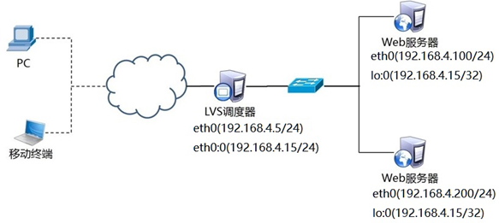
图-2
表-4
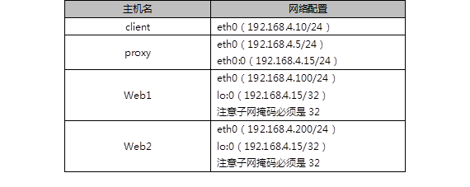

3.3 步骤
实现此案例需要按照如下步骤进行。
说明：
CIP是客户端的IP地址；
VIP是对客户端提供服务的IP地址；
RIP是后端服务器的真实IP地址；
DIP是调度器与后端服务器通信的IP地址（VIP必须配置在虚拟接口）。
步骤一：配置实验网络环境
1）设置Proxy服务器的VIP和DIP
注意：为了防止冲突，VIP必须要配置在网卡的虚拟接口！！！
[root@proxy ~]# cd /etc/sysconfig/network-scripts/
[root@proxy ~]# cp ifcfg-eth0{,:0} =cp ifcfg-eth0 ifcfg-eth0:0
[root@proxy ~]# vim ifcfg-eth0:0
TYPE=Ethernet
#网卡类型为：以太网卡
BOOTPROTO=none
#none手动配置IP，或者dhcp自动配置IP
NAME=eth0:0
#网卡名称
DEVICE=eth0:0
#设备名称
ONBOOT=yes
#开机时是否自动激活该网卡
IPADDR=192.168.4.15
#IP地址
PREFIX=24
#子网掩码
[root@proxy ~]# systemctl restart network
[root@proxy ~]# ifconfig
常见问题：RHEL7和Centos7系统中有两个管理网络的服务，有可能冲突？
解决方法：关闭NetworkManager服务后重启network即可。
2）设置Web1服务器网络参数
[root@web1 ~]# nmcli connection modify eth0 ipv4.method manual \
ipv4.addresses 192.168.4.100/24 connection.autoconnect yes
[root@web1 ~]# nmcli connection up eth0
接下来给web1配置VIP地址。
注意：这里的子网掩码必须是32（也就是全255），网络地址与IP地址一样，广播地址与IP地址也一样。
[root@web1 ~]# cd /etc/sysconfig/network-scripts/
[root@web1 ~]# cp ifcfg-lo{,:0}
[root@web1 ~]# vim ifcfg-lo:0
DEVICE=lo:0
IPADDR=192.168.4.15
NETMASK=255.255.255.255
NETWORK=192.168.4.15
BROADCAST=192.168.4.15
ONBOOT=yes
NAME=lo:0
防止地址冲突的问题：
这里因为web1也配置与调度器一样的VIP地址，默认肯定会出现地址冲突；
sysctl.conf文件写入这下面四行的主要目的就是访问192.168.4.15的数据包，只有调度器会响应，其他主机都不做任何响应，这样防止地址冲突的问题。
[root@web1 ~]# vim /etc/sysctl.conf
#手动写入如下4行内容
net.ipv4.conf.all.arp_ignore = 1 忽略arp广播,0.1
net.ipv4.conf.lo.arp_ignore = 1
net.ipv4.conf.lo.arp_announce = 2 忽略arp公告,可以0.1.2 0是全宣告 ,1尽量不宣告,2不宣告
net.ipv4.conf.all.arp_announce = 2
#当有arp广播问谁是192.168.4.15时，本机忽略该ARP广播，不做任何回应
#本机不要向外宣告自己的lo回环地址是192.168.4.15
[root@web1 ~]# sysctl -p
重启网络服务，设置防火墙与SELinux
[root@web1 ~]# systemctl restart network
[root@web1 ~]# ifconfig
常见错误：如果重启网络后未正确配置lo:0，有可能是NetworkManager和network服务有冲突，关闭NetworkManager后重启network即可。（非必须的操作）
[root@web1 ~]# systemctl stop NetworkManager
[root@web1 ~]# systemctl restart network
3）设置Web2服务器网络参数
[root@web2 ~]# nmcli connection modify eth0 ipv4.method manual \
ipv4.addresses 192.168.4.200/24 connection.autoconnect yes
[root@web2 ~]# nmcli connection up eth0
接下来给web2配置VIP地址
注意：这里的子网掩码必须是32（也就是全255），网络地址与IP地址一样，广播地址与IP地址也一样。
[root@web2 ~]# cd /etc/sysconfig/network-scripts/
[root@web2 ~]# cp ifcfg-lo{,:0}
[root@web2 ~]# vim ifcfg-lo:0
DEVICE=lo:0
IPADDR=192.168.4.15
NETMASK=255.255.255.255
NETWORK=192.168.4.15
BROADCAST=192.168.4.15
ONBOOT=yes
NAME=lo:0
防止地址冲突的问题：
这里因为web1也配置与调度器一样的VIP地址，默认肯定会出现地址冲突；
sysctl.conf文件写入这下面四行的主要目的就是访问192.168.4.15的数据包，只有调度器会响应，其他主机都不做任何响应，这样防止地址冲突的问题。
[root@web2 ~]# vim /etc/sysctl.conf
#手动写入如下4行内容
net.ipv4.conf.all.arp_ignore = 1
net.ipv4.conf.lo.arp_ignore = 1
net.ipv4.conf.lo.arp_announce = 2
net.ipv4.conf.all.arp_announce = 2
#当有arp广播问谁是192.168.4.15时，本机忽略该ARP广播，不做任何回应
#本机不要向外宣告自己的lo回环地址是192.168.4.15
[root@web2 ~]# sysctl -p
重启网络服务，设置防火墙与SELinux
[root@web2 ~]# systemctl restart network
[root@web2 ~]# ifconfig
常见错误：如果重启网络后未正确配置lo:0，有可能是NetworkManager和network服务有冲突，关闭NetworkManager后重启network即可。（非必须的操作）
[root@web1 ~]# systemctl stop NetworkManager
[root@web1 ~]# systemctl restart network
步骤二：proxy调度器安装软件并部署LVS-DR模式调度器
1）安装软件（如果已经安装，此步骤可以忽略）
[root@proxy ~]# yum -y install ipvsadm
2）清理之前实验的规则，创建新的集群服务器规则
[root@proxy ~]# ipvsadm -C #清空所有规则
[root@proxy ~]# ipvsadm -A -t 192.168.4.15:80 -s wrr
3）添加真实服务器(-g参数设置LVS工作模式为DR模式，-w设置权重)
[root@proxy ~]# ipvsadm -a -t 192.168.4.15:80 -r 192.168.4.100 -g -w 1
[root@proxy ~]# ipvsadm -a -t 192.168.4.15:80 -r 192.168.4.200 -g -w 1
4）查看规则列表，并保存规则
[root@proxy ~]# ipvsadm -Ln
TCP 192.168.4.15:80 wrr
-> 192.168.4.100:80 Route 1 0 0
-> 192.168.4.200:80 Route 2 0 0
步骤三：客户端测试
客户端使用curl命令反复连接http://192.168.4.15，查看访问的页面是否会轮询到不同的后端真实服务器。
扩展知识：默认LVS不带健康检查功能，需要自己手动编写动态检测脚本，实现该功能：(参考脚本如下，仅供参考)有一台web主机坏了,lvs是发现不了,错误的问题还是存在,nginx有健康检查
keeplive+lvs
[root@proxy ~]# vim check.sh
#!/bin/bash
VIP=192.168.4.15:80
RIP1=192.168.4.100
RIP2=192.168.4.200
while :
do
for IP in $RIP1 $RIP2
do
curl -s http://$IP &>/dev/null ping -c2 $RIP &> /dev/null
if [ $? -eq 0 ];then
ipvsadm -Ln |grep -q $IP || ipvsadm -a -t $VIP -r $IP grep -q 是静默模式,不输出结果
else
ipvsadm -Ln |grep -q $IP && ipvsadm -d -t $VIP -r $IP
fi
done
sleep 1
done


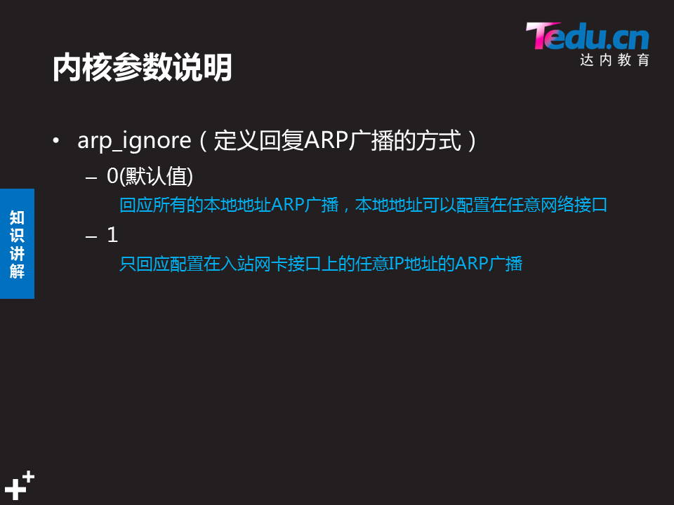

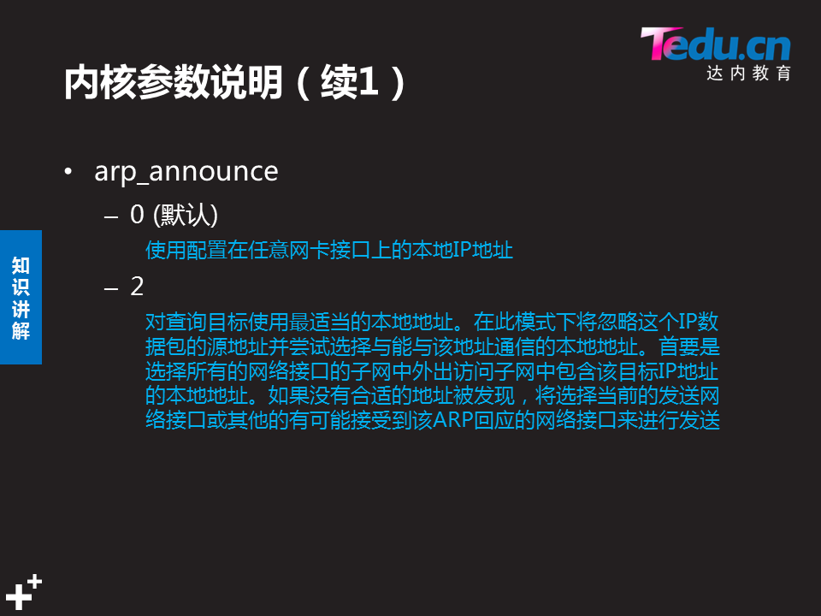
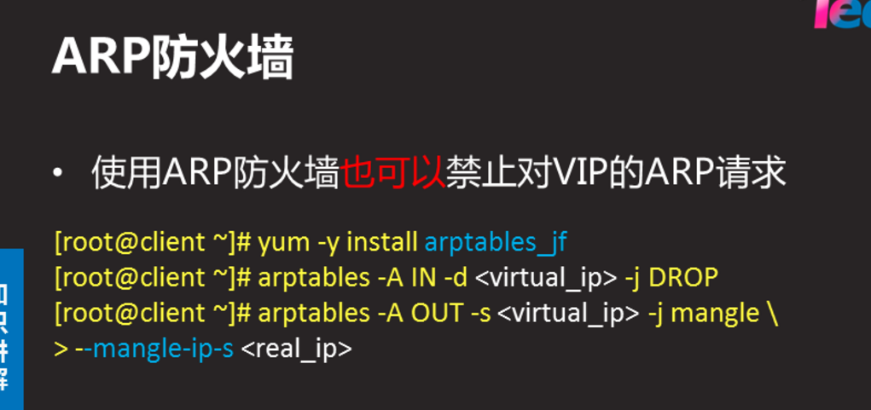

1 集群有哪些类别？
参考答案
高性能计算集群HPC：通过以集群开发的并行应用程序，解决复杂的科学问题。
负载均衡（LB）集群：客户端访问负载可以在计算机集群中尽可能平均地分摊处理。
高可用（HA）集群：当集群中的一个系统发生故障时，集群软件迅速做出反应，将该系统的任务分配到集群中其它正在工作的系统上执行。

2 LVS的负载平衡方式有哪些？
参考答案
VS/NAT：通过网络地址转换实现的虚拟服务器。Director将用户请求报文的目的地址改成选定的Real Server地址后，转发给Real Server。大并发访问时，调度器的性能成为瓶颈。
VS/DR：直接使用路由技术实现虚拟服务器。通过改写请求报文的MAC地址，将请求发至Real Server，Real Server直接响应客户端。
VS/TUN：通过隧道方式实现虚拟服务器。Director采用隧道技术将请求发至Real Server后，Real Server直接响应客户端。

3 写出至少四种LVS负载平衡的调度算法
参考答案
轮询（Round Robin）
加权轮询（Weighted Round Robin）
最少连接（Least Connections）
加权最少连接（ Weighted Least Connections ）
基于局部性的最少链接（Locality-Based Least Connections）
带复制的基于局部性最少链接（Locality-Based Least Connections with Replication）
目标地址散列（Destination Hashing）
源地址散列（Source Hashing）
最短的期望的延迟（Shortest Expected Delay Scheduling SED）
最少队列调度（Never Queue Scheduling NQ）

4 解释下面LVS配置的作用？
[root@svr1 ~]# ipvsadm -A -t 10.10.10.1:80 -s wrr
[root@svr1 ~]# ipvsadm -a -t 10.10.10.1:80 -r 192.168.10.11 -m -w 1
参考答案
1）创建虚拟服务器，VIP为10.10.10.1，采用的调度算法为wrr。
2）向虚拟服务器中加入节点，并指定权重为1，负载均衡方式为VS/NAT。
Top

NSD CLUSTER DAY02
案例1：Keepalived高可用服务器
案例2：Keepalived+LVS服务器
案例3：配置HAProxy负载平衡集群

1 案例1：Keepalived高可用服务器

1.1 问题
准备三台Linux服务器，两台做Web服务器，并部署Keepalived高可用软件，一台作为客户端主机，实现如下功能：
使用Keepalived实现web服务器的高可用
Web服务器IP地址分别为192.168.4.100和192.168.4.200
Web服务器的浮动VIP地址为192.168.4.80
客户端通过访问VIP地址访问Web页面

1.2 方案
使用3台虚拟机，2台作为Web服务器，并部署Keepalived、1台作为客户端，拓扑结构如图-1所示，主机配置如表-1所示。
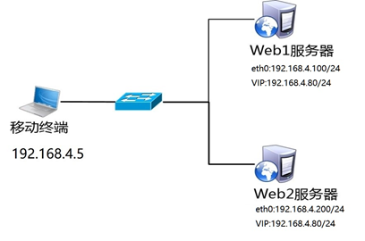
图-1
表-1
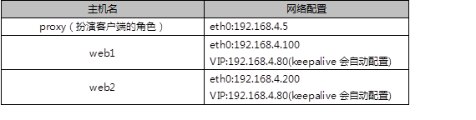

1.3 步骤
实现此案例需要按照如下步骤进行。
步骤一：配置网络环境（如果在前面课程已经完成该配置，可以忽略此步骤）
1）设置Web1服务器网络参数、配置Web服务
[root@web1 ~]# nmcli connection modify eth0 ipv4.method manual ipv4.addresses 192.168.4.100/24 connection.autoconnect yes
[root@web1 ~]# nmcli connection up eth0
[root@web1 ~]# yum -y install httpd
[root@web1 ~]# echo "192.168.4.100" > /var/www/html/index.html
[root@web1 ~]# systemctl restart httpd
2）设置Web2服务器网络参数、配置Web服务
[root@web2 ~]# nmcli connection modify eth0 ipv4.method manual ipv4.addresses 192.168.4.200/24 connection.autoconnect yes
[root@web2 ~]# nmcli connection up eth0
[root@web2 ~]# yum -y install httpd
[root@web2 ~]# echo "192.168.4.200" > /var/www/html/index.html
[root@web2 ~]# systemctl restart httpd
3）配置proxy主机的网络参数（如果已经设置，可以忽略此步骤）
[root@proxy ~]# nmcli connection modify eth0 ipv4.method manual ipv4.addresses 192.168.4.5/24 connection.autoconnect yes
[root@proxy ~]# nmcli connection up eth0
步骤二：安装Keepalived软件
注意：两台Web服务器做相同的操作。
[root@web1 ~]# yum install -y keepalived
[root@web2 ~]# yum install -y keepalived
步骤三：部署Keepalived服务
1）修改web1服务器Keepalived配置文件
[root@web1 ~]# vim /etc/keepalived/keepalived.conf
global_defs {
notification_email {
admin@tarena.com.cn //设置报警收件人邮箱
}
notification_email_from ka@localhost //设置发件人
smtp_server 127.0.0.1 //定义邮件服务器
smtp_connect_timeout 30
router_id web1 //设置路由ID号（实验需要修改）
}
vrrp_instance VI_1 {
state MASTER //主服务器为MASTER（备服务器需要修改为BACKUP）
interface eth0 //定义网络接口
virtual_router_id 51 //主备服务器VRID号必须一致
priority 100 //服务器优先级,优先级高优先获取VIP
advert_int 1
authentication {
auth_type pass
auth_pass 1111 //主备服务器密码必须一致
}
virtual_ipaddress { //谁是主服务器谁获得该VIP（实验需要修改）
192.168.4.80
}
}
2）修改web2服务器Keepalived配置文件
[root@web2 ~]# vim /etc/keepalived/keepalived.conf
global_defs {
notification_email {
admin@tarena.com.cn //设置报警收件人邮箱
}
notification_email_from ka@localhost //设置发件人
smtp_server 127.0.0.1 //定义邮件服务器
smtp_connect_timeout 30
router_id web2 //设置路由ID号（实验需要修改）
}
vrrp_instance VI_1 {
state BACKUP //备服务器为BACKUP（实验需要修改）
interface eth0 //定义网络接口
virtual_router_id 51 //主辅VRID号必须一致
priority 50 //服务器优先级（实验需要修改）
advert_int 1
authentication {
auth_type pass
auth_pass 1111 //主辅服务器密码必须一致
}
virtual_ipaddress { //谁是主服务器谁配置VIP（实验需要修改）
192.168.4.80
}
}
3）启动服务
[root@web1 ~]# systemctl start keepalived
[root@web2 ~]# systemctl start keepalived
4）配置防火墙和SELinux
启动keepalived会自动添加一个drop的防火墙规则，需要清空！
[root@web1 ~]# iptables -F
[root@web1 ~]# setenforce 0
[root@web2 ~]# iptables -F
[root@web1 ~]# setenforce 0
步骤四：测试
1）登录两台Web服务器查看VIP信息
[root@web1 ~]# ip addr show eth0
[root@web2 ~]# ip addr show eth0
2) 客户端访问
客户端使用curl命令连接http://192.168.4.80，查看Web页面；关闭Web1服务器的网卡，客户端再次访问http://192.168.4.80，验证是否可以正常访问服务。

2 案例2：Keepalived+LVS服务器

2.1 问题
使用Keepalived为LVS调度器提供高可用功能，防止调度器单点故障，为用户提供Web服务：
LVS1调度器真实IP地址为192.168.4.5
LVS2调度器真实IP地址为192.168.4.6
服务器VIP地址设置为192.168.4.15
真实Web服务器地址分别为192.168.4.100、192.168.4.200
使用加权轮询调度算法，真实web服务器权重不同

2.2 方案
使用5台虚拟机，1台作为客户端主机、2台作为LVS调度器、2台作为Real Server，实验拓扑环境结构如图-2所示，基础环境配置如表-2所示。
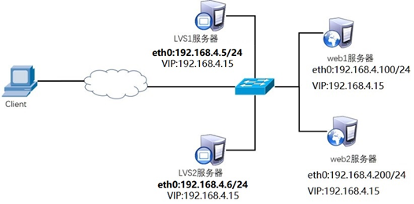
图-3
表-2
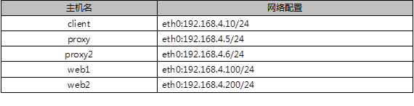
注意：所有主机都需要配置IP地址与有效的YUM源。

2.3 步骤
实现此案例需要按照如下步骤进行。
步骤一：配置网络环境
1）设置Web1服务器的网络参数
[root@web1 ~]# nmcli connection modify eth0 ipv4.method manual \
ipv4.addresses 192.168.4.100/24 connection.autoconnect yes
[root@web1 ~]# nmcli connection up eth0
接下来给web1配置VIP地址
注意：这里的子网掩码必须是32（也就是全255），网络地址与IP地址一样，广播地址与IP地址也一样。
[root@web1 ~]# cd /etc/sysconfig/network-scripts/
[root@web1 ~]# cp ifcfg-lo{,:0}
[root@web1 ~]# vim ifcfg-lo:0
DEVICE=lo:0
IPADDR=192.168.4.15
NETMASK=255.255.255.255
NETWORK=192.168.4.15
BROADCAST=192.168.4.15
ONBOOT=yes
NAME=lo:0
注意：这里因为web1也配置与调度器一样的VIP地址，默认肯定会出现地址冲突。
写入这四行的主要目的就是访问192.168.4.15的数据包，只有调度器会响应，其他主机都不做任何响应。
[root@web1 ~]# vim /etc/sysctl.conf
#手动写入如下4行内容
net.ipv4.conf.all.arp_ignore = 1
net.ipv4.conf.lo.arp_ignore = 1
net.ipv4.conf.lo.arp_announce = 2
net.ipv4.conf.all.arp_announce = 2
#当有arp广播问谁是192.168.4.15时，本机忽略该ARP广播，不做任何回应
#本机不要向外宣告自己的lo回环地址是192.168.4.15
重启网络服务，设置防火墙与SELinux
[root@web1 ~]# systemctl stop NetworkManager
[root@web1 ~]# systemctl disable NetworkManager
[root@web1 ~]# systemctl restart network
[root@web1 ~]# ifconfig
[root@web1 ~]# systemctl stop firewalld
[root@web1 ~]# setenforce 0
2）设置Web2服务器的网络参数
[root@web2 ~]# nmcli connection modify eth0 ipv4.method manual \
ipv4.addresses 192.168.4.200/24 connection.autoconnect yes
[root@web2 ~]# nmcli connection up eth0
接下来给web2配置VIP地址
注意：这里的子网掩码必须是32（也就是全255），网络地址与IP地址一样，广播地址与IP地址也一样。
[root@web2 ~]# cd /etc/sysconfig/network-scripts/
[root@web2 ~]# cp ifcfg-lo{,:0}
[root@web2 ~]# vim ifcfg-lo:0
DEVICE=lo:0
IPADDR=192.168.4.15
NETMASK=255.255.255.255
NETWORK=192.168.4.15
BROADCAST=192.168.4.15
ONBOOT=yes
NAME=lo:0
注意：这里因为web2也配置与代理一样的VIP地址，默认肯定会出现地址冲突。
写入这四行的主要目的就是访问192.168.4.15的数据包，只有调度器会响应，其他主机都不做任何响应。
[root@web2 ~]# vim /etc/sysctl.conf
#手动写入如下4行内容
net.ipv4.conf.all.arp_ignore = 1
net.ipv4.conf.lo.arp_ignore = 1
net.ipv4.conf.lo.arp_announce = 2
net.ipv4.conf.all.arp_announce = 2
#当有arp广播问谁是192.168.4.15时，本机忽略该ARP广播，不做任何回应
#本机不要向外宣告自己的lo回环地址是192.168.4.15
重启网络服务，设置防火墙与SELinux
[root@web2 ~]# systemctl stop NetworkManager
[root@web1 ~]# systemctl disable NetworkManager
[root@web2 ~]# systemctl restart network
[root@web2 ~]# ifconfig
[root@web2 ~]# systemctl stop firewalld
[root@web2 ~]# setenforce 0
3）配置proxy主机的网络参数(不配置VIP，由keepalvied自动配置)
[root@proxy ~]# nmcli connection modify eth0 ipv4.method manual \
ipv4.addresses 192.168.4.5/24 connection.autoconnect yes
[root@proxy ~]# nmcli connection up eth0
4）配置proxy2主机的网络参数(不配置VIP，由keepalvied自动配置)
注意：按照前面的课程环境，默认没有该虚拟机，需要重新建一台虚拟机proxy2。
[root@proxy2 ~]# nmcli connection modify eth0 ipv4.method manual \
ipv4.addresses 192.168.4.6/24 connection.autoconnect yes
[root@proxy2 ~]# nmcli connection up eth0
步骤二：配置后台web服务
1）安装软件，自定义Web页面（web1和web2主机）
[root@web1 ~]# yum -y install httpd
[root@web1 ~]# echo "192.168.4.100" > /var/www/html/index.html
[root@web2 ~]# yum -y install httpd
[root@web2 ~]# echo "192.168.4.200" > /var/www/html/index.html
2）启动Web服务器软件(web1和web2主机)
[root@web1 ~]# systemctl start httpd ; systemctl enable httpd
[root@web2 ~]# systemctl start httpd ; systemctl enable httpd
步骤三：调度器安装Keepalived与ipvsadm软件
注意：两台LVS调度器执行相同的操作（如何已经安装软件，可用忽略此步骤）。
安装软件
[root@proxy ~]# yum install -y keepalived
[root@proxy ~]# systemctl enable keepalived
[root@proxy ~]# yum install -y ipvsadm
[root@proxy ~]# ipvsadm -C

[root@proxy2 ~]# yum install -y keepalived
[root@proxy2 ~]# systemctl enable keepalived
[root@proxy2 ~]# yum install -y ipvsadm
[root@proxy2 ~]# ipvsadm -C
步骤四：部署Keepalived实现LVS-DR模式调度器的高可用
1）LVS1调度器设置Keepalived，并启动服务（在192.168.4.5主机操作）
[root@proxy ~]# vim /etc/keepalived/keepalived.conf
global_defs {
notification_email {
admin@tarena.com.cn //设置报警收件人邮箱
}
notification_email_from ka@localhost //设置发件人
smtp_server 127.0.0.1 //定义邮件服务器
smtp_connect_timeout 30
router_id lvs1 //设置路由ID号(实验需要修改)
}
vrrp_instance VI_1 {
state MASTER //主服务器为MASTER
interface eth0 //定义网络接口
virtual_router_id 51 //主辅VRID号必须一致
priority 100 //服务器优先级
advert_int 1
authentication {
auth_type pass
auth_pass 1111 //主辅服务器密码必须一致
}
virtual_ipaddress { //配置VIP（实验需要修改）
192.168.4.15
}
}
virtual_server 192.168.4.15 80 { //设置ipvsadm的VIP规则（实验需要修改）
delay_loop 6
lb_algo rr //设置LVS调度算法为RR
lb_kind DR //设置LVS的模式为DR（实验需要修改）
#persistence_timeout 50 //（实验需要注释）
#注意这样的作用是保持连接，开启后，客户端在一定时间内始终访问相同服务器
protocol TCP
real_server 192.168.4.100 80 { //设置后端web服务器真实IP（实验需要修改）
weight 1 //设置权重为1
TCP_CHECK { //对后台real_server做健康检查（实验需要修改）
connect_timeout 3
nb_get_retry 3
delay_before_retry 3
}
}
real_server 192.168.4.200 80 { //设置后端web服务器真实IP（实验需要修改）
weight 2 //设置权重为1
TCP_CHECK { //对后台real_server做健康检查（实验需要修改）
connect_timeout 3
nb_get_retry 3
delay_before_retry 3
}
}
}
[root@proxy1 ~]# systemctl start keepalived
[root@proxy1 ~]# ipvsadm -Ln #查看LVS规则
[root@proxy1 ~]# ip a s #查看VIP配置
[root@proxy1 ~]# iptables -F
2）LVS2调度器设置Keepalived（在192.168.4.6主机操作）
[root@proxy2 ~]# vim /etc/keepalived/keepalived.conf
global_defs {
notification_email {
admin@tarena.com.cn //设置报警收件人邮箱
}
notification_email_from ka@localhost //设置发件人
smtp_server 127.0.0.1 //定义邮件服务器
smtp_connect_timeout 30
router_id lvs2 //设置路由ID号（实验需要修改）
}
vrrp_instance VI_1 {
state BACKUP //从服务器为BACKUP（实验需要修改）
interface eth0 //定义网络接口
virtual_router_id 51 //主辅VRID号必须一致
priority 50 //服务器优先级（实验需要修改）
advert_int 1
authentication {
auth_type pass
auth_pass 1111 //主辅服务器密码必须一致
}
virtual_ipaddress { //设置VIP（实验需要修改）
192.168.4.15
}
}
virtual_server 192.168.4.15 80 { //自动设置LVS规则（实验需要修改）
delay_loop 6
lb_algo rr //设置LVS调度算法为RR
lb_kind DR //设置LVS的模式为DR（实验需要修改）
# persistence_timeout 50 //（实验需要注释）
#注意这样的作用是保持连接，开启后，客户端在一定时间内始终访问相同服务器
protocol TCP
real_server 192.168.4.100 80 { //设置后端web服务器的真实IP（实验需要修改）
weight 1 //设置权重为1
TCP_CHECK { //对后台real_server做健康检查（实验需要修改）
connect_timeout 3
nb_get_retry 3
delay_before_retry 3
}
}
real_server 192.168.4.200 80 { //设置后端web服务器的真实IP（实验需要修改）
weight 2 //设置权重为1
TCP_CHECK { //对后台real_server做健康检查（实验需要修改）
connect_timeout 3
nb_get_retry 3
delay_before_retry 3
}
}
[root@proxy2 ~]# systemctl start keepalived
[root@proxy2 ~]# ipvsadm -Ln #查看LVS规则
[root@proxy2 ~]# ip a s #查看VIP设置
[root@proxy2 ~]# iptables -F
步骤五：客户端测试
客户端使用curl命令反复连接http://192.168.4.15，查看访问的页面是否会轮询到不同的后端真实服务器。

3 案例3：配置HAProxy负载平衡集群

3.1 问题
准备4台Linux服务器，两台做Web服务器，1台安装HAProxy，1台做客户端，实现如下功能：
客户端访问HAProxy，HAProxy分发请求到后端Real Server
开启HAProxy监控页面，及时查看调度器状态
设置HAProxy为开机启动

3.2 方案
使用4台虚拟机，1台作为HAProxy调度器、2台作为Real Server、1台作为客户端，拓扑结构如图-3所示，具体配置如表-3所示。
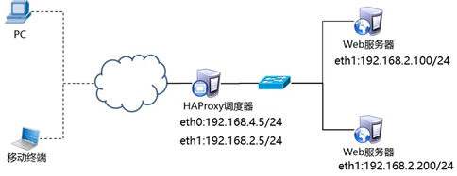
图-3
表-3
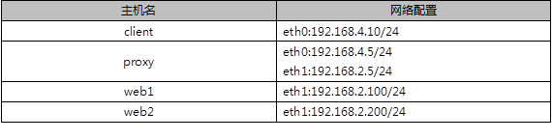

3.3 步骤
实现此案例需要按照如下步骤进行。
注意事项：
将前面实验VIP、LVS等实验的内容清理干净！！！！！！
删除所有设备的VIP，清空所有LVS设置，关闭keepalived！！！
web1关闭多余的网卡与VIP，配置本地真实IP地址。
[root@web1 ~]# ifdown lo:0
[root@web1 ~]# nmcli connection modify eth1 ipv4.method manual \
ipv4.addresses 192.168.2.100/24 connection.autoconnect yes
[root@web1 ~]# nmcli connection up eth1
Web2关闭多余的网卡与VIP，配置本地真实IP地址。
[root@web2 ~]# ifdown lo:0
[root@web2 ~]# nmcli connection modify eth1 ipv4.method manual \
ipv4.addresses 192.168.2.200/24 connection.autoconnect yes
[root@web2 ~]# nmcli connection up eth1
proxy关闭keepalived服务，清理LVS规则。
[root@proxy ~]# systemctl stop keepalived
[root@proxy ~]# systemctl disable keepalived
[root@proxy ~]# ipvsadm -C

[root@proxy ~]# nmcli connection modify eth0 ipv4.method manual \
ipv4.addresses 192.168.4.5/24 connection.autoconnect yes
[root@proxy ~]# nmcli connection up eth0

[root@proxy ~]# nmcli connection modify eth1 ipv4.method manual \
ipv4.addresses 192.168.2.5/24 connection.autoconnect yes
[root@proxy ~]# nmcli connection up eth1
步骤一：配置后端Web服务器
设置两台后端Web服务（如果已经配置完成，可用忽略此步骤）
[root@web1 ~]# yum -y install httpd
[root@web1 ~]# systemctl start httpd
[root@web1 ~]# echo "192.168.2.100" > /var/www/html/index.html

[root@web2 ~]# yum -y install httpd
[root@web2 ~]# systemctl start httpd
[root@web2 ~]# echo "192.168.2.200" > /var/www/html/index.html
步骤二：部署HAProxy服务器
1）配置网络，安装软件
[root@proxy ~]# yum -y install haproxy
2）修改配置文件
[root@proxy ~]# vim /etc/haproxy/haproxy.cfg
global
log 127.0.0.1 local2 ##[err warning info debug]
chroot /usr/local/haproxy
pidfile /var/run/haproxy.pid ##haproxy的pid存放路径
maxconn 4000 ##最大连接数，默认4000
user haproxy
group haproxy
daemon ##创建1个进程进入deamon模式运行
defaults
mode http ##默认的模式mode { tcp|http|health }
option dontlognull ##不记录健康检查的日志信息
option httpclose ##每次请求完毕后主动关闭http通道
option httplog ##日志类别http日志格式
option forwardfor ##后端服务器可以从Http Header中获得客户端ip
option redispatch ##serverid服务器挂掉后强制定向到其他健康服务器
timeout connect 10000 #如果backend没有指定，默认为10s
timeout client 300000 ##客户端连接超时
timeout server 300000 ##服务器连接超时
maxconn 3000 ##最大连接数
retries 3 ##3次连接失败就认为服务不可用，也可以通过后面设置
listen stats 0.0.0.0:1080 #监听端口
stats refresh 30s #统计页面自动刷新时间
stats uri /stats #统计页面url
stats realm Haproxy Manager #进入管理解面查看状态信息
stats auth admin:admin #统计页面用户名和密码设置

listen websrv-rewrite 0.0.0.0:80
balance roundrobin
server web1 192.168.2.100:80 check inter 2000 rise 2 fall 5
server web2 192.168.2.200:80 check inter 2000 rise 2 fall 5
3）启动服务器并设置开机启动
[root@proxy ~]# systemctl start haproxy
[root@proxy ~]# systemctl enable haproxy
步骤三：客户端验证
客户端配置与HAProxy相同网络的IP地址，并使用火狐浏览器访问http://192.168.4.5，测试调度器是否正常工作，客户端访问http://192.168.4.5:1080/stats测试状态监控页面是否正常。访问状态监控页的内容，参考图-4所示。
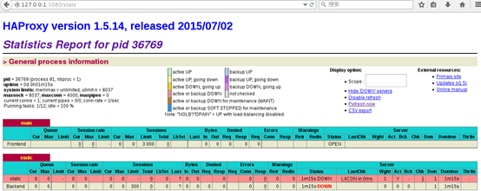
图-4
备注：
Queue队列数据的信息（当前队列数量，最大值，队列限制数量）；
Session rate每秒会话率（当前值，最大值，限制数量）；
Sessions总会话量（当前值，最大值，总量，Lbtot: total number of times a server was selected选中一台服务器所用的总时间）；
Bytes（入站、出站流量）；
Denied（拒绝请求、拒绝回应）；
Errors（错误请求、错误连接、错误回应）；
Warnings（重新尝试警告retry、重新连接redispatches）；

Server(状态、最后检查的时间（多久前执行的最后一次检查）、权重、备份服务器数量、down机服务器数量、down机时长)。1 HAProxy工作模式有哪些？
参考答案
mode http：客户端请求被深度分析后再发往服务器。
mode tcp：在客户端与服务器这间建立全双工会话，不检查第七层信息。
mode health：仅做健康状态检查，已经不建议使用。

2 HAProxy配置文件有哪些组成部分？
参考答案
default：为后续的其他部分设置缺省参数，缺省参数可以被后续部分重置；
listen：调度服务器监听的IP和端口。
server：定义后端真实服务器的IP和端口，健康检查的策略。

3 简单描述keepalived配置文件字段含义
以下是部分keepalived配置文件的声明，在下面代码的括号处写出关键字段含义：
vrrp_instance VI_1 {
state MASTER //（ ）
interface eth0
virtual_router_id 51
priority 100 //（ ）
advert_int 1
authentication {
auth_type pass
auth_pass forlvs //（ ）
}
参考答案
建立测试文件：
1）state MASTER：设置主服务器MASTER，辅助为SLAVE；
2）priority 100：设置优先级，主服务器优先级要比辅助的高；
3）auth_pass forlvs：设置密码，主辅服务器密码必须一致。

4 使用Keepalived实现LVS功能？
要求：虚拟服务器IP地址为192.168.1.1，采用的LVS调度算法为RR，LVS的模式为DR，Real Server的IP地址分别为192.168.1.10和192.168.1.11。只需写出虚拟服务器部分的配置文件。
参考答案
virtual_server 192.168.1.1 80 { //设置虚拟IP为192.168.1.1
delay_loop 6
lb_algo rr //设置LVS调度算法为RR
lb_kind DR //设置LVS的模式为DR
persistence_timeout 50
protocol TCP
real_server 192.168.1.10 80 {//设置Real Server192.168.1.10
weight 3 //设置权重为3
TCP_CHECK {
connect_timeout 3
nb_get_retry 3
delay_before_retry 3
}
}
real_server 192.168.1.11 80 { //设置Real Server192.168.1.10
weight 1
TCP_CHECK {
connect_timeout 3
nb_get_retry 3
delay_before_retry 3
}
}
}

2019.11.25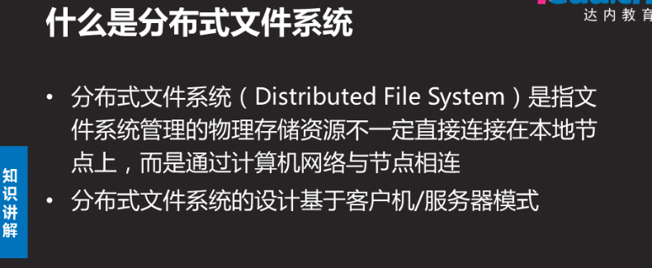
DAS直连存储 普通接口 不能扩容
NAS:nfs ftp samba (文件系统)xfs ext4等 已格式化mount就可以
SAN:iscsi(块存储)未格式化
都存在单点故障问题
ceph:兼容性高,分布式,块存储/对象存储/文件系统
EMC是全球最大的存储供应商,上千万项目,一旦入坑难以出来
Top

NSD CLUSTER DAY03
案例1：实验环境
案例2：部署ceph集群
案例3：创建Ceph块存储

1 案例1：实验环境

1.1 问题
准备四台KVM虚拟机，其三台作为存储集群节点，一台安装为客户端，实现如下功能：
创建1台客户端虚拟机
创建3台存储集群虚拟机
配置主机名、IP地址、YUM源
修改所有主机的主机名
配置无密码SSH连接
配置NTP时间同步
创建虚拟机磁盘

1.2 方案
使用4台虚拟机，1台客户端、3台存储集群服务器，拓扑结构如图-1所示。
图-1
所有主机的主机名及对应的IP地址如表-1所示。
注意：所有主机基本系统光盘的YUM源必须提前配置好。
表－1 主机名称及对应IP地址表


1.3 步骤
实现此案例需要按照如下步骤进行。
步骤一：安装前准备
1）物理机为所有节点配置yum源服务器。
提示：ceph10.iso在/linux-soft/02目录。
[root@room9pc01 ~]# mkdir /var/ftp/ceph
[root@room9pc01 ~]# mount ceph10.iso /var/ftp/ceph/
2）配置无密码连接(包括自己远程自己也不需要密码)，在node1操作。
[root@node1 ~]# ssh-keygen -f /root/.ssh/id_rsa -N ''
[root@node1 ~]# for i in 10 11 12 13
do
ssh-copy-id 192.168.4.$i
done
3）修改/etc/hosts并同步到所有主机。
警告：/etc/hosts解析的域名必须与本机主机名一致！！！！
[root@node1 ~]# cat /etc/hosts
... ...
192.168.4.10 client
192.168.4.11 node1
192.168.4.12 node2
192.168.4.13 node3
警告：/etc/hosts解析的域名必须与本机主机名一致！！！！
[root@node1 ~]# for i in client node1 node2 node3
do
scp /etc/hosts $i:/etc/
done
4）修改所有节点都需要配置YUM源，并同步到所有主机。
[root@node1 ~]# cat /etc/yum.repos.d/ceph.repo
[mon]
name=mon
baseurl=ftp://192.168.4.254/ceph/MON
gpgcheck=0
[osd]
name=osd
baseurl=ftp://192.168.4.254/ceph/OSD
gpgcheck=0
[tools]
name=tools
baseurl=ftp://192.168.4.254/ceph/Tools
gpgcheck=0
[root@node1 ~]# yum repolist #验证YUM源软件数量
源标识 源名称 状态
Dvd redhat 9,911
Mon mon 41
Osd osd 28
Tools tools 33
repolist: 10,013
[root@node1 ~]# for i in client node1 node2 node3
do
scp /etc/yum.repos.d/ceph.repo $i:/etc/yum.repos.d/
done
5）所有节点主机与真实主机的NTP服务器同步时间。
提示：默认真实物理机已经配置为NTP服务器。
[root@node1 ~]# vim /etc/chrony.conf
… …
server 192.168.4.254 iburst

[root@node1 ~]# for i in client node1 node2 node3
do
scp /etc/chrony.conf $i:/etc/
ssh $i "systemctl restart chronyd"
done
步骤三：准备存储磁盘
物理机上为每个虚拟机准备3块20G磁盘（可以使用命令，也可以使用图形直接添加）。
[root@room9pc01 ~]# virt-manager

2 案例2：部署ceph集群

2.1 问题
沿用练习一，部署Ceph集群服务器，实现以下目标：
安装部署工具ceph-deploy
创建ceph集群
准备日志磁盘分区
创建OSD存储空间
查看ceph状态，验证

2.2 步骤
实现此案例需要按照如下步骤进行。
步骤一：安装部署软件ceph-deploy(自动部署脚本,远程别人不需要密码)
1）在node1安装部署工具，学习工具的语法格式。
[root@node1 ~]# yum -y install ceph-deploy
[root@node1 ~]# ceph-deploy --help
[root@node1 ~]# ceph-deploy mon --help
2）创建目录
[root@node1 ~]# mkdir ceph-cluster 所有ceph命令必须在这个目录下,否则报错
[root@node1 ~]# cd ceph-cluster/
步骤二：部署Ceph集群
1）给所有节点安装ceph相关软件包。
[root@node1 ceph-cluster]# for i in node1 node2 node3
do
ssh $i "yum -y install ceph-mon ceph-osd ceph-mds ceph-radosgw" osd是储存,mon监控调度
done
2）创建Ceph集群配置,在ceph-cluster目录下生成Ceph配置文件。
在ceph.conf配置文件中定义monitor主机是谁。
[root@node1 ceph-cluster]# ceph-deploy new node1 node2 node3 新建集群,分别主机是
3）初始化所有节点的mon服务，也就是启动mon服务（主机名解析必须对）。
[root@node1 ceph-cluster]# ceph-deploy mon create-initial
常见错误及解决方法（非必要操作，有错误可以参考）：
如果提示如下错误信息：
[node1][ERROR ] admin_socket: exception getting command descriptions: [Error 2] No such file or directory
解决方案如下（在node1操作）：
先检查自己的命令是否是在ceph-cluster目录下执行的！！！！如果确认是在该目录下执行的create-initial命令，依然报错，可以使用如下方式修复。
[root@node1 ceph-cluster]# vim ceph.conf #文件最后追加以下内容
public_network = 192.168.4.0/24
修改后重新推送配置文件:
[root@node1 ceph-cluster]# ceph-deploy --overwrite-conf config push node1 node2 node3
步骤三：创建OSD
备注：vdb1和vdb2这两个分区用来做存储服务器的journal缓存盘。
[root@node1 ceph-cluster]# for i in node1 node2 node3
do
ssh $i "parted /dev/vdb mklabel gpt"
ssh $i "parted /dev/vdb mkpart primary 1 50%"
ssh $i "parted /dev/vdb mkpart primary 50% 100%"
done
2）磁盘分区后的默认权限无法让ceph软件对其进行读写操作，需要修改权限。
node1、node2、node3都需要操作，这里以node1为例。
[root@node1 ceph-cluster]# chown ceph.ceph /dev/vdb1
[root@node1 ceph-cluster]# chown ceph.ceph /dev/vdb2
#上面的权限修改为临时操作，重启计算机后，权限会再次被重置。
#我们还需要将规则写到配置文件实现永久有效。
#规则：如果设备名称为/dev/vdb1则设备文件的所有者和所属组都设置为ceph。
#规则：如果设备名称为/dev/vdb2则设备文件的所有者和所属组都设置为ceph。
[root@node1 ceph-cluster]# vim /etc/udev/rules.d/70-vdb.rules
ENV{DEVNAME}=="/dev/vdb1",OWNER="ceph",GROUP="ceph"
ENV{DEVNAME}=="/dev/vdb2",OWNER="ceph",GROUP="ceph"
3）初始化清空磁盘数据（仅node1操作即可）。
[root@node1 ceph-cluster]# ceph-deploy disk zap node1:vdc node1:vdd
[root@node1 ceph-cluster]# ceph-deploy disk zap node2:vdc node2:vdd
[root@node1 ceph-cluster]# ceph-deploy disk zap node3:vdc node3:vdd
4）创建OSD存储空间（仅node1操作即可）
重要：很多同学在这里会出错！将主机名、设备名称输入错误！！！
[root@node1 ceph-cluster]# ceph-deploy osd create \
node1:vdc:/dev/vdb1 node1:vdd:/dev/vdb2
//创建osd存储设备，vdc为集群提供存储空间，vdb1提供JOURNAL缓存，
//每个存储设备对应一个缓存设备，缓存需要SSD，不需要很大
[root@node1 ceph-cluster]# ceph-deploy osd create \
node2:vdc:/dev/vdb1 node2:vdd:/dev/vdb2
[root@node1 ceph-cluster]# ceph-deploy osd create \
node3:vdc:/dev/vdb1 node3:vdd:/dev/vdb2
常见错误及解决方法（非必须操作）。
使用osd create创建OSD存储空间时，如提示下面的错误提示：
[ceph_deploy][ERROR ] RuntimeError: bootstrap-osd keyring not found; run 'gatherkeys'
可以使用如下命令修复文件，重新配置ceph的密钥文件：
[root@node1 ceph-cluster]# ceph-deploy gatherkeys node1 node2 node3
步骤四：验证测试
1) 查看集群状态。
[root@node1 ~]# ceph -s
2）常见错误（非必须操作）。
如果查看状态包含如下信息：
health: HEALTH_WARN
clock skew detected on node2, node3…
clock skew表示时间不同步，解决办法：请先将所有主机的时间都使用NTP时间同步！！！
Ceph要求所有主机时差不能超过0.05s，否则就会提示WARN。
如果状态还是失败，可以尝试执行如下命令，重启ceph服务：
[root@node1 ~]# systemctl restart ceph\*.service ceph\*.target

3 案例3：创建Ceph块存储

3.1 问题
沿用练习一，使用Ceph集群的块存储功能，实现以下目标：
创建块存储镜像
客户端映射镜像
创建镜像快照
使用快照还原数据
使用快照克隆镜像
删除快照与镜像

3.2 步骤
实现此案例需要按照如下步骤进行。
步骤一：创建镜像
1）查看存储池。
[root@node1 ~]# ceph osd lspools
0 rbd,
2）创建镜像、查看镜像
[root@node1 ~]# rbd create demo-image --image-feature layering --size 10G
[root@node1 ~]# rbd create rbd/jacob --image-feature layering --size 10G
#这里的demo-image和jacob为创建的镜像名称，可以为任意字符。
#--image-feature参数指定我们创建的镜像有哪些功能，layering是开启COW功能。
#提示：ceph镜像支持很多功能，但很多是操作系统不支持的，我们只开启layering。
[root@node1 ~]# rbd list
[root@node1 ~]# rbd info demo-image
rbd image 'demo-image':
size 10240 MB in 2560 objects
order 22 (4096 kB objects)
block_name_prefix: rbd_data.d3aa2ae8944a
format: 2
features: layering
步骤二：动态调整
1）扩容容量
[root@node1 ~]# rbd resize --size 15G jacob
[root@node1 ~]# rbd info jacob
2）缩小容量
[root@node1 ~]# rbd resize --size 7G jacob --allow-shrink
[root@node1 ~]# rbd info image
步骤三：通过KRBD访问
1）客户端通过KRBD访问
#客户端需要安装ceph-common软件包
#拷贝配置文件（否则不知道集群在哪）
#拷贝连接密钥（否则无连接权限）
[root@client ~]# yum -y install ceph-common
[root@client ~]# scp 192.168.4.11:/etc/ceph/ceph.conf /etc/ceph/ 直接在node1下拷贝到client里
[root@client ~]# scp 192.168.4.11:/etc/ceph/ceph.client.admin.keyring \
/etc/ceph/ 直接在node1下拷贝到client里

[root@client ~]# rbd map jacob
[root@client ~]# lsblk
[root@client ~]# rbd showmapped
id pool image snap device
0 rbd jacob - /dev/rbd0
2) 客户端格式化、挂载分区
[root@client ~]# mkfs.xfs /dev/rbd0
[root@client ~]# mount /dev/rbd0 /mnt/
[root@client ~]# echo "test" > /mnt/test.txt
步骤四：创建镜像快照
1) 查看镜像快照（默认所有镜像都没有快照）。
[root@node1 ~]# rbd snap ls jacob
2) 给镜像创建快照。
[root@node1 ~]# rbd snap create jacob --snap jacob-snap1
#为jacob镜像创建快照，快照名称为jacob-snap1
[root@node1 ~]# rbd snap ls jacob
SNAPID NAME SIZE
4 jacob-snap1 15360 MB
3) 删除客户端写入的测试文件
[root@client ~]# rm -rf /mnt/test.txt
[root@client ~]# umount /mnt
4) 还原快照
[root@node1 ~]# rbd snap rollback jacob --snap jacob-snap1 不支持在线还原,必须umount,还原,再mount挂载
#客户端重新挂载分区
[root@client ~]# mount /dev/rbd0 /mnt/
[root@client ~]# ls /mnt
步骤五：创建快照克隆
1）克隆快照
[root@node1 ~]# rbd snap protect jacob --snap jacob-snap1
[root@node1 ~]# rbd snap rm jacob --snap jacob-snap1 //会失败
[root@node1 ~]# rbd clone \
jacob --snap jacob-snap1 jacob-clone --image-feature layering
//使用jacob镜像的快照jacob-snap1克隆一个新的名称为jacob-clone的镜像
2）查看克隆镜像与父镜像快照的关系
[root@node1 ~]# rbd info jacob-clone
rbd image 'jacob-clone':
size 15360 MB in 3840 objects
order 22 (4096 kB objects)
block_name_prefix: rbd_data.d3f53d1b58ba
format: 2
features: layering
flags:
parent: rbd/jacob@jacob-snap1
#克隆镜像很多数据都来自于快照链
#如果希望克隆镜像可以独立工作，就需要将父快照中的数据，全部拷贝一份，但比较耗时！！！
[root@node1 ~]# rbd flatten jacob-clone
[root@node1 ~]# rbd info jacob-clone
rbd image 'jadob-clone':
size 15360 MB in 3840 objects
order 22 (4096 kB objects)
block_name_prefix: rbd_data.d3f53d1b58ba
format: 2
features: layering
flags:
#注意，父快照信息没了！
[root@node1 ~]# rbd snap unprotect jacob --snap jacob-snap1 #取消快照保护
[root@node1 ~]# rbd snap rm jacob --snap jacob-snap1 #可以删除快照
步骤六：其他操作
1） 客户端撤销磁盘映射
[root@client ~]# umount /mnt
[root@client ~]# rbd showmapped
id pool image snap device
0 rbd jacob - /dev/rbd0
//语法格式:
[root@client ~]# rbd unmap /dev/rbd0


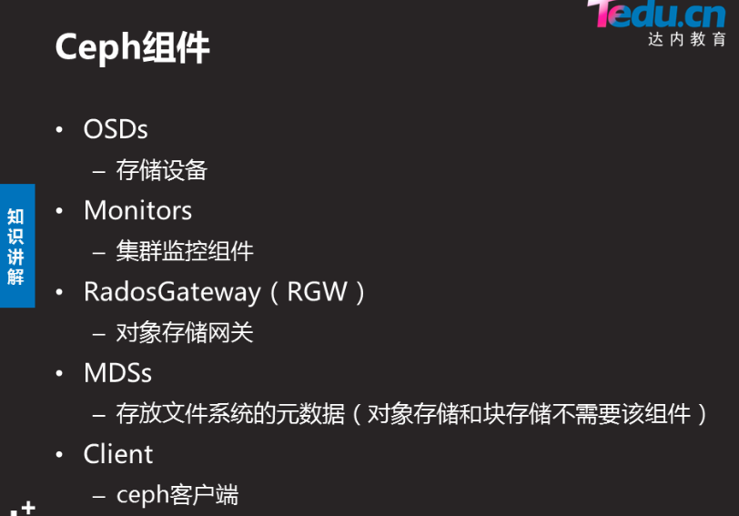

默认有3副本-->存3份文件
任何一 两个机环 都会有3个副本
mon(调度)有过半原则,要超过一半,不然奔溃,最少3台起 用户获取地图后,mon的没有也可以使用,但地图只是存在内存,重启就消失
osd是存数据
map集群地图
数据哈希值内容认证

Top

NSD CLUSTER DAY04
案例1：块存储应用案例
案例2：Ceph文件系统
案例3：创建对象存储服务器

1 案例1：块存储应用案例

1.1 问题
延续Day03的实验内容，演示块存储在KVM虚拟化中的应用案例，实现以下功能：
Ceph创建块存储镜像
客户端安装部署ceph软件
客户端部署虚拟机
客户端创建secret
设置虚拟机配置文件，调用ceph存储

1.2 方案
使用Ceph存储创建镜像。
KVM虚拟机调用Ceph镜像作为虚拟机的磁盘。

1.3 步骤
实现此案例需要按照如下步骤进行。
1）创建磁盘镜像。
[root@node1 ~]# rbd create vm1-image --image-feature layering --size 10G
[root@node1 ~]# rbd list
[root@node1 ~]# rbd info vm1-image
2）Ceph认证账户（仅查看即可）。
Ceph默认开启用户认证，客户端需要账户才可以访问，默认账户名称为client.admin，key是账户的密钥。
可以使用ceph auth添加新账户（案例我们使用默认账户）。
[root@node1 ~]# cat /etc/ceph/ceph.conf //配置文件
[global]
mon_initial_members = node1, node2, node3
mon_host = 192.168.2.10,192.168.2.20,192.168.2.30
auth_cluster_required = cephx //开启认证
auth_service_required = cephx //开启认证
auth_client_required = cephx //开启认证

[root@node1 ~]# cat /etc/ceph/ceph.client.admin.keyring //账户文件
[client.admin]
key = AQBTsdRapUxBKRAANXtteNUyoEmQHveb75bISg==
3）创建KVM虚拟机（注意：这里使用真实机操作！！！）。
创建2台的KVM虚拟机，或者直接使用现有的虚拟机也可以。
4）配置libvirt secret（注意：这里使用真实机操作！！！）。
编写账户信息文件，让KVM知道ceph的账户名称。
[root@room9pc01 ~]# vim secret.xml #新建临时文件，内容如下
<secret ephemeral='no' private='no'>
<usage type='ceph'>
<name>client.admin secret</name>
</usage>
</secret>
#使用XML配置文件创建secret
[root@room9pc01 ~]# virsh secret-define secret.xml
#命令会生成随机的UUID，这个UUID对应的有账户信息
[root@room9pc01 ~]# virsh secret-list #查看Secret信息
给secret绑定admin账户的密码，密码参考ceph.client.admin.keyring文件。
[root@room9pc01] virsh secret-set-value \
--secret 733f0fd1-e3d6-4c25-a69f-6681fc19802b \
--base64 AQBTsdRapUxBKRAANXtteNUyoEmQHveb75bISg
#这里secret后面是前一步secret-fine创建的UUID
#base64后面是client.admin账户的密码
5）虚拟机的XML配置文件。
每个虚拟机都会有一个XML配置文件，包括：
虚拟机的名称、内存、CPU、磁盘、网卡等信息。
[root@room9pc01 ~]# virsh edit 虚拟机名称
//原始模板内容如下：
<disk type='file' device='disk'>
<driver name='qemu' type='qcow2'/>
<source file='/var/lib/libvirt/images/vm1.qcow2'/>
<target dev='vda' bus='virtio'/>
<address type='pci' domain='0x0000' bus='0x00' slot='0x07' function='0x0'/>
</disk>
不推荐直接使用vim修改配置文件，推荐使用virsh edit修改配置文件，效果如下：
[root@room9pc01] virsh edit tedu_node01 //tedu_node01为虚拟机名称
<disk type='network' device='disk'>
<driver name='qemu' type='raw'/>
<auth username='admin'>
<secret type='ceph' uuid='733f0fd1-e3d6-4c25-a69f-6681fc19802b'/>
</auth>
<source protocol='rbd' name='rbd/vm1-image'>_x000B_ <host name='192.168.4.11' port='6789'/>_x000B_ </source>
<target dev='vda' bus='virtio'/>
</disk>
备注：修改secret的UUID，修改source中的共享名name，修改dev设备名称。

2 案例2：Ceph文件系统

2.1 问题
延续前面的实验，实现Ceph文件系统的功能。具体实现有以下功能：
部署MDSs节点
创建Ceph文件系统
客户端挂载文件系统

2.2 方案
添加一台虚拟机，部署MDS节点。
主机的主机名及对应的IP地址如表-1所示。
表－1 主机名称及对应IP地址表


2.3 步骤
实现此案例需要按照如下步骤进行。
1）添加一台新的虚拟机，要求如下：
IP地址:192.168.4.14
主机名:node4
配置yum源（包括rhel、ceph的源）
与Client主机同步时间
node1允许无密码远程node4
修改node1的/etc/hosts，并同步到所有node主机
2）部署元数据服务器
登陆node4，安装ceph-mds软件包
[root@node4 ~]# yum -y install ceph-mds
登陆node1部署节点操作
[root@node1 ~]# cd /root/ceph-cluster
//该目录，是最早部署ceph集群时，创建的目录

[root@node1 ceph-cluster]# ceph-deploy mds create node4
//远程nod4，拷贝配置文件，启动mds服务
如果没有密钥和配置文件则可以通过admin命令重新发送配置和密钥（备选操作）
[root@node1 ceph-cluster]# ceph-deploy admin node4
//同步配置文件和key
3）创建存储池
[root@node4 ~]# ceph osd pool create cephfs_data 128
//创建存储池，对应128个PG

[root@node4 ~]# ceph osd pool create cephfs_metadata 128
//创建存储池，对应128个PG
备注：一个文件系统是由inode和block两部分组成，效果如图-1所示。
inode存储文件的描述信息（metadata元数据），block中存储真正的数据。
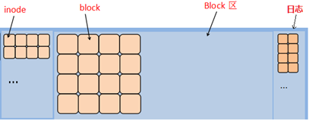
图-1
4）创建Ceph文件系统
[root@node4 ~]# ceph fs new myfs1 cephfs_metadata cephfs_data 第一个是inode 第二个是block
new fs with metadata pool 2 and data pool 1
//注意，先写medadata池，再写data池
//默认，只能创建1个文件系统，多余的会报错

[root@node4 ~]# ceph fs ls
name: myfs1, metadata pool: cephfs_metadata, data pools: [cephfs_data ]
5）客户端挂载
[root@client ~]# mount -t ceph 192.168.4.11:6789:/ /mnt/cephfs/ \
-o name=admin,secret=AQBTsdRapUxBKRAANXtteNUyoEmQHveb75bISg==
//注意:文件系统类型为ceph
//192.168.4.11为MON节点的IP（不是MDS节点）
//admin是用户名,secret是密钥
//密钥可以在/etc/ceph/ceph.client.admin.keyring中找到

3 案例3：创建对象存储服务器

3.1 问题
延续前面的实验，实现Ceph对象存储的功能。具体实现有以下功能：
安装部署Rados Gateway
启动RGW服务
设置RGW的前端服务与端口
客户端测试

3.2 步骤
步骤一：部署对象存储服务器
1）准备实验环境，要求如下：
IP地址:192.168.4.15
主机名:node5
配置yum源（包括rhel、ceph的源）
与Client主机同步时间
node1允许无密码远程node5
修改node1的/etc/hosts，并同步到所有node主机
2）部署RGW软件包
[root@node1 ~]# yum -y install ceph-radosgw
或者使用脚本自动安装ceph-deploy install --rgw node5.
3）新建网关实例
拷贝配置文件，启动一个rgw服务
[root@node1 ~]# cd /root/ceph-cluster

[root@node1 ~]# ceph-deploy rgw create node5
如果没有密钥和配置文件则可以通过admin命令重新发送配置和密钥（备选操作）
[root@node1 ceph-cluster]# ceph-deploy admin node4
//同步配置文件和key
登陆node5验证服务是否启动
[root@node5 ~]# ps aux |grep radosgw
ceph 4109 0.2 1.4 2289196 14972 ? Ssl 22:53 0:00 /usr/bin/radosgw -f --cluster ceph --name client.rgw.node4 --setuser ceph --setgroup ceph
[root@node5 ~]# systemctl status ceph-radosgw@\*
4）修改服务端口
登陆node5，RGW默认服务端口为7480，修改为8000或80更方便客户端记忆和使用
[root@node5 ~]# vim /etc/ceph/ceph.conf
[client.rgw.node5]
host = node5
rgw_frontends = "civetweb port=8000"
//node5为主机名
//civetweb是RGW内置的一个web服务
步骤二：客户端测试（扩展选做实验）
1）curl测试
[root@client ~]# curl 192.168.4.15:8000
<?xml version="1.0" encoding="UTF-8"?><ListAllMyBucketsResult xmlns="http://s3.amazonaws.com/doc/2006-03-01/"><Owner><ID>anonymous</ID><DisplayName></DisplayName></Owner><Buckets></Buckets></ListAllMyBucketsResult>
2）使用第三方软件访问
登陆node5（RGW）创建账户
[root@node5 ~]# radosgw-admin user create \
--uid="testuser" --display-name="First User"
… …
"keys": [
{
"user": "testuser",
"access_key": "5E42OEGB1M95Y49IBG7B",
"secret_key": "i8YtM8cs7QDCK3rTRopb0TTPBFJVXdEryRbeLGK6"
}
],
... ...
#
[root@node5 ~]# radosgw-admin user info --uid=testuser
//testuser为用户，key是账户访问密钥
3）客户端安装软件
[root@client ~]# yum install s3cmd-2.0.1-1.el7.noarch.rpm
修改软件配置（注意，除了下面设置的内容，其他提示都默认回车）
[root@client ~]# s3cmd --configure
Access Key: 5E42OEGB1M95Y49IBG7B_x000B_Secret Key: i8YtM8cs7QDCK3rTRopb0TTPBFJVXdEryRbeLGK6
S3 Endpoint [s3.amazonaws.com]: 192.168.4.15:8000
[%(bucket)s.s3.amazonaws.com]: %(bucket)s.192.168.4.15:8000
Use HTTPS protocol [Yes]: No
Test access with supplied credentials? [Y/n] n
Save settings? [y/N] y
//注意，其他提示都默认回车
4）创建存储数据的bucket（类似于存储数据的目录）
[root@client ~]# s3cmd ls
[root@client ~]# s3cmd mb s3://my_bucket
Bucket 's3://my_bucket/' created

[root@client ~]# s3cmd ls
2018-05-09 08:14 s3://my_bucket

[root@client ~]# s3cmd put /var/log/messages s3://my_bucket/log/

[root@client ~]# s3cmd ls s3://my_bucket
DIR s3://my_bucket/log/
[root@client ~]# s3cmd ls s3://my_bucket/log/
2018-05-09 08:19 309034 s3://my_bucket/log/messages
5）测试下载功能
[root@client ~]# s3cmd get s3://my_bucket/log/messages /tmp/
6）测试删除功能
[root@client ~]# s3cmd del s3://my_bucket/log/messages

1.如果没有密钥和配置文件则可以通过admin命令重新发送配置和密钥
ceph-deploy admin node4

2.创建osd存储设备，vdc为集群提供存储空间，vdb1提供JOURNAL缓存，每个存储设备对应一个缓存设备，缓存需要SSD，不需要很大
ceph-deploy osd create node1:vdc:/dev/vdb1 node1:vdd:/dev/vdb2

3.初始化清空磁盘数据
ceph-deploy disk zap node1:vdc node1:vdd

4.创建Ceph集群配置,在ceph-cluster目录下生成Ceph配置文件
ceph-deploy new node1 node2 node3

5.初始化所有节点的mon服务，也就是启动mon服务
ceph-deploy mon create-initial

6.重新配置ceph的密钥文件
ceph-deploy gatherkeys node1 node2 node3

7.集群状态
ceph -s

8.拷贝配置文件，启动一个rgw服务
ceph-deploy rgw create node5
9.拷贝配置文件，启动mds服务
ceph-deploy mds create node4
10.ceph osd pool create cephfs_data 128
//创建存储池，对应128个PG

1 使用什么命令可以修改虚拟机的XML配置文件？
参考答案
- virsh edit

2 什么是CephFS？
参考答案
分布式文件系统（Distributed File System）是指文件系统管理的物理存储资源不一定直接连接在本地节点上，而是通过计算机网络与节点相连；
CephFS使用Ceph集群提供与POSIX兼容的文件系统；
允许Linux直接将Ceph存储mount到本地。

3 什么是存储设备的元数据？
参考答案
任何文件系统中的数据分为数据和元数据；
数据是指普通文件中的实际数据；
而元数据指用来描述一个文件的特征的系统数据；
比如：访问权限、文件拥有者以及文件数据块的分布信息(inode...)等。

